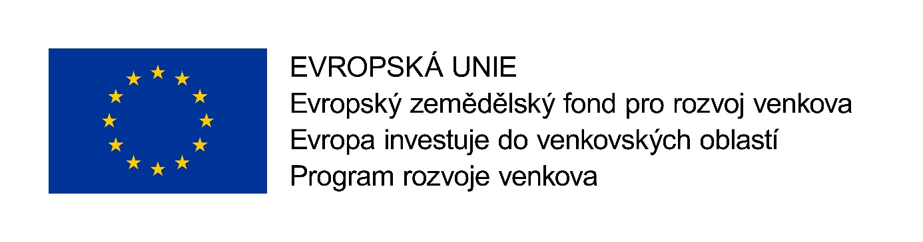

Název projektu: **Modernizace farem drůbeže**

Cíl projektu: **Investice vedoucí ke zlepšení podmínek zvířat a k modernizaci zemědělského podniku**

Společnost SCHROM FARMS spol. s r.o. ve spolupráci s Evropským zemědělským fondem pro rozvoj venkova a Ministerstvem zemědělství realizuje v roce 2016 významnou modernizaci dvou drůbežích farem. Tímto projektem dojde k modernizaci zastaralé technologie ( snášková hnízda, napájení a vzduchotechnika atd.), což bude mít značný dopad na zlepšení welfare drůbeže a upevnění konkurenceschopnosti na trhu a tím také zajištění stabilních příjmů firmy. Projekt je zaměřen na dvě části modernizace technologického vybavení pro chov drůbeže a modernizaci výrobních hal. Dosažení stanoveného cíle přispěje k tvorbě přidané hodnoty a tím k celkové konkurenceschopnosti podniku. Realizací tohoto projektu se zlepší celková pohoda zvířat, což je významné jednak pro zlepšení výsledků chovu a jednak pro kvalitu získávaného produktu vedoucí k následnému zlepšení konkurenční výhody.

**Farma Bílovec**

Předmětem projektu je výměna částí technologie ve čtyřech halách pro rozmnožovací chov drůbeže na volné podestýlce se zaměřením na výrobu násadových vajec. Výměna bude provedena na halách č. 3,4,5 a 6 a skládá se s pořízení nových snáškových hnízd, roštů a napájecí linky.

Vlivem výměny technologie se zvýší pohoda ustájených hospodářských zvířat, zlepší se hodnoty produkčních ukazatelů a celkové ekonomické efektivity farmy

**Farma Velké Albrechtice**

Předmětem projektu je výměna částí technologie pro rozmnožovací chov drůbeže na volné podestýlce se zaměřením na výrobu násadových vajec. Investice se týká všech šesti hal chovné farmy.

Výměnou ventilační části technologie, která je již zastaralá a doplněním části prvků ventilačního systému včetně stavebních úprav, elektroinstalace a umístění stínících pastí se zvýší pohoda ustájených zvířat, zlepší se mikroklima stájového prostředí a ekonomická efektivita farmy.

